Министерство образования и науки РФ

Федеральное автономное бюджетное образовательное учреждение высшего образования

«Омский государственный технический университет»

|  |  |
| --- | --- |
| Факультет (институт) | *Информационных технологий и компьютерных систем* |
|  |  |
| Кафедра | *Прикладная математика и фундаментальная информатика* |
|  |  |

**Лабораторная работа 2**

|  |  |
| --- | --- |
| по дисциплине | ***Алгоритмизация и программирование*** |
|  |  |
| на тему | Разработка программы «Вычисление значения функции в зависимости от интервала» |

Пояснительная записка

|  |  |  |  |  |  |  |  |  |  |
| --- | --- | --- | --- | --- | --- | --- | --- | --- | --- |
|  |  |  | **Студента** | | Дрожжачих Артем Дмитриевич | | | | |
|  |  |  |  | | фамилия, имя, отчество полностью | | | | |
|  |  |  | Курс | *1* |  | Группа | | ФИТ-**231** | |
|  |  |  |  |  |  | |  |  |  |
|  | | | **Направление (специальность)** | | | | | ***02.03.02*** | |
|  | | | *Фундаментальная информатика и информационные технологии* | | | | | | |
|  |  |  | код, наименование | | | | | | |
|  |  |  | Руководитель | | ***ст. преподаватель*** | | | | |
|  |  |  | ученая степень, звание | | | | |
|  |  |  | ***Федотова И.В.*** | | | | | | |
|  |  |  | фамилия, инициалы | | | | | | |
|  |  |  | Выполнил | | 18.10.2023 | | | | |
|  |  |  | дата, подпись студента | | | | |

Омск 2023

Содержание

1. ЗАДАНИЕ 2

2. ОБЩАЯ СХЕМА АЛГОРИТМА 3

3. ТЕКСТ ПРОГРАММЫ НА C# 4

4. ПРИМЕР РАБОТЫ 5

5. СПИСОК ИСПОЛЬЗОВАННОЙ ЛИТЕРАТУРЫ 6

**1. ЗАДАНИЕ**

Вычислить значение функции в зависимости от интервала, в который попадает вводимый с клавиатуры аргумент.

*Для $x ∈[0,9; 5]$, где a = 1,5.*

$$y= \left\{\begin{aligned}πx^{2}-\frac{7}{x^{2}} , при x<1,3 \\ ax^{3}+7\sqrt{x}, при 1,3≤x<3 \\ \lg\left(x +7\sqrt{x}\right), при x≥3\end{aligned}\right.$$

**2. ОБЩАЯ СХЕМА АЛГОРИТМА**

Общая схема алгоритма представлена на рисунке 1.

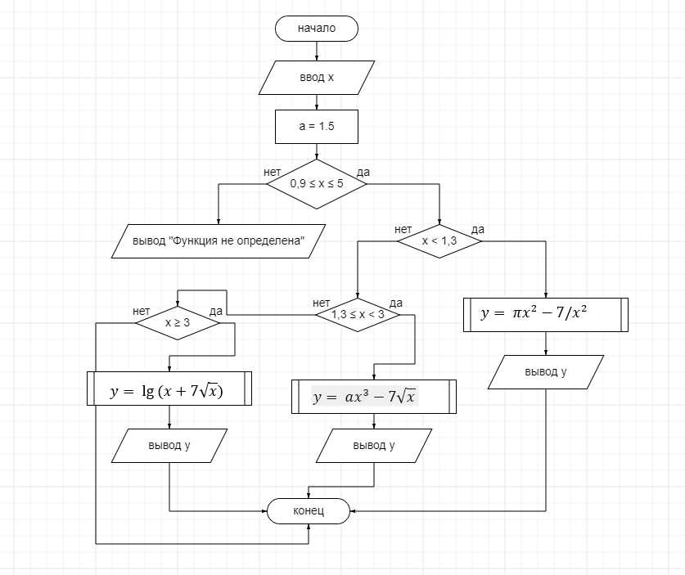

Рисунок 1 – Общая схема алгоритма

**3. ТЕКСТ ПРОГРАММЫ НА C#**

using System;

using System.Collections.Generic;

using System.Linq;

using System.Text;

using System.Threading.Tasks;

namespace OMGTU.AL.Лабораторные_работы_1_4

{

internal class _2

{

static void Main() {

Console.Write("x = ");

double x = Convert.ToDouble(Console.ReadLine());

double y = 0;

double a = 1.5;

if ((0.9 <= x) & (x <= 5))

{

if (x < 1.3) y = Math.PI * Math.Pow(x, 2) - (7 / Math.Pow(x, 2));

else if ((1.3 <= x) & (x < 3)) y = a * Math.Pow(x, 3) + 7 * Math.Sqrt(x);

else if (x >= 3) y = Math.Log(x + 7 * Math.Sqrt(x), 10);

Console.WriteLine($"y = {y}");

}

else Console.WriteLine("Функция не определена для этого x");

}

}

}

**4. ПРИМЕР РАБОТЫ**

На рисунке 2 показан результат работы программы.

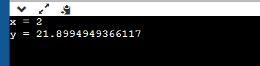

Рисунок 2 – Результат работы программы

**5. СПИСОК ИСПОЛЬЗОВАННОЙ ЛИТЕРАТУРЫ**

1) https://learn.microsoft.com/ru-ru/dotnet/csharp/